1. Површина кружног исечка је површина ограничена с два полупречника и луком између крајњих тачака тих полупречника.
- тачно
- нетачно

2. Формула за израчунавање кружног исечка је дата изразом:

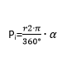
- не
- да

3. Део равни између две концентричне кружнице назива се кружни прстен.
- нетачно
- тачно

4. Формула за израчунавање кружног прстена дата је изразом:

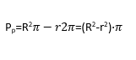
- да
- не

5. Израчунати површину кружног исечка датог на слици.

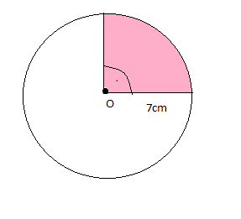
- Pi=24/7π cm2
- Pi=49/4π cm2
- Pi=35/4π cm2
- Pi=13/3π cm2

6. Израчунати површину кружног прстена према подацима са слике.

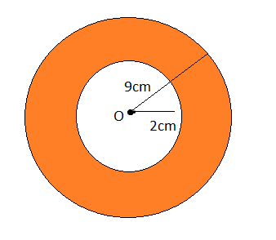
- Pp=30π cm2
- Pp=20π cm2
- Pp=120π cm2
- Pp=77π cm2

7. Израчунати обим и површину кружног исечка ако је дат полупречник круга r=8cm и дужина кружног лука l=10cm.
- О=9,42 cm, Pi=11,8 cm2
- О=26 cm, Pi=40 cm2
- О=13 cm, Pi=15,5 cm2
- О=30 cm, Pi=70 cm2

8. Израчунати површину кружног прстена ограниченог концентричним круговима чији су пречници 10cm и 12cm.
- Pp=13π cm2
- Pp=5π cm2
- Pp=77π cm2
- Pp=45π cm2

9. Полупречник круга је r=3cm.Израчунати површину кружног исечка с централним углом 60°.
- Pi=1,5π cm2
- Pi=0,225π cm2
- Pi=3,6π cm2
- Pi=0,9π cm2

